Actividades Sugeridas
OBJETIVO DE APRENDIZAJE OA_15 | DESCRIPCIÓN DE LA ACTIVIDADES
Demostrar que comprenden la relación que existe entre figuras 3D y fi guras 2D:  › construyendo una figura 3D a partir de una red (plantilla)  › desplegando la figura 3D  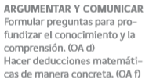 | 5.  Arman un cubo, un paralelepípedo y una pirámide, utilizando una red entregada por el profesor.

